Принято:  педагогическим советом  МБОУ « Албайская ООШ»  Протокол №5 от 30.05.2021 г. | 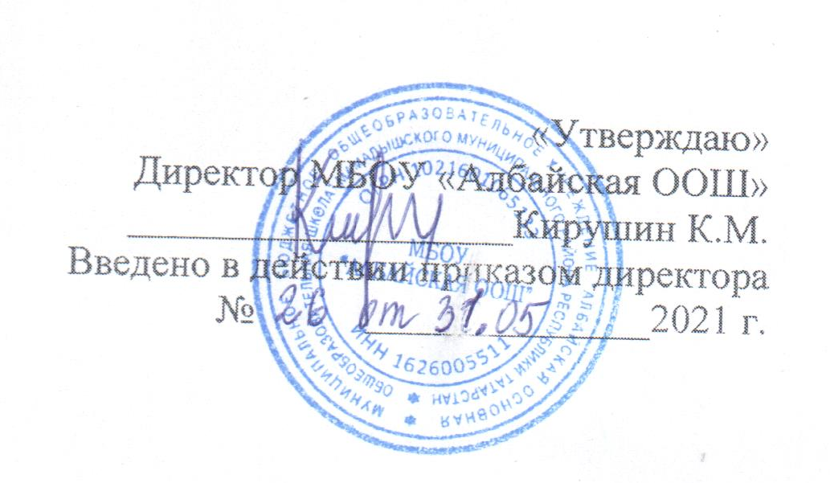

Положение
о Совете профилактики правонарушений и употребления психоактивных веществ среди обучающихся МБОУ«Албайская ООШ»

1. Общие положения
1.1. Настоящее Положение создано на основе Конвенции ООН о правах ребенка, Конституции Российской Федерации, Законов Российской Федерации «Об основахсистемы профилактики безнадзорности и правонарушений несовершеннолетних», «Об основных гарантиях прав ребенка Российской Федерации», Устава школы, нормативной документации районной, городской администрации и приказов директора школы.
1.2.Настоящее Положение является нормативно-правовой основой деятельности по профилактике безнадзорности и правонарушений несовершеннолетних в МБОУ «Албайская ООШ».
1.3.Совет профилактики состоит из наиболее опытных педагогических работников школы. В его состав обязательно входят заместители директора по воспитательной и учебной работе, классные руководители, медицинский работник. Так же в его состав по согласованию могут входить представители других учреждений и ведомств: местных органов исполнительной власти, внутренних дел, социальной защиты населения, учреждения дополнительного образования детей.
1.4.Состав Совета профилактики утверждается директором школы.

2. Принципы, цели и задачи деятельности Совета профилактики
2.1.Деятельность Совета профилактики основывается на принципах:
- законности, демократизма и гуманного обращения с несовершеннолетними;
- индивидуального подхода к несовершеннолетним и их семьям;
- соблюдения конфиденциальности полученной информации;
- обеспечения ответственности должностных лиц и граждан за нарушение прав и законов, интересов несовершеннолетних.
2.2.Совет профилактики – это коллегиальный орган, целью которого является планирование, организация и осуществление контроля за проведением первичной, вторичной и третичной профилактики социально опасных явлений (безнадзорности, правонарушений, антиобщественных действий) и социально опасных заболеваний средиобучающихся.
2.3.Основными задачами деятельности Совета профилактики являются:
- мониторинг состояния проблем правонарушений и употребления психоактивных веществ несовершеннолетними учащимися;
- создание системы и организация работы по профилактике правонарушений;
- выявление и устранение причин и условий, способствующих безнадзорности несовершеннолетних, совершению ими преступлений, правонарушений, антиобщественных действий;
- обеспечение защиты прав и законных интересов несовершеннолетних;
- социально- педагогическая реабилитация несовершеннолетних, находящихся в социально опасном положении;
- выявление и пресечение случаев вовлечения несовершеннолетних в преступную и антиобщественную деятельность.
3. Категория лиц, в отношении которых проводится индивидуальная профилактическая работа
3.1.Совет профилактики организует и проводит систему индивидуальных профилактических мероприятий в отношении следующих категорий несовершеннолетних:
- безнадзорные, беспризорные;
- склонные к бродяжничеству;
- употребляющие психоактивные вещества;
- состоящие на учете в органах внутренних дел, комиссии по делам несовершеннолетних и защите их прав за совершение антиобщественных действий, правонарушений, преступлений;
- состоящие на учете в органах здравоохранения;
- состоящие на внутришкольном учете в МБОУ «Албайская ООШ», нарушающие его Устав.
3.2.Совет профилактики организует и проводит индивидуальную профилактическую работу в отношении родителей и лиц, их замещающих, если они не исполняют своих обязанностей по воспитанию, обучению или содержанию вышеназванных категорий несовершеннолетних. Подобная работа проводится и в случае их отрицательного влияния на поведение несовершеннолетних или жестокого с ними обращения.

4. Порядок деятельности Совета профилактики
4.1.Совет профилактики рассматривает вопросы, относящиеся к его компетенции, на своих заседаниях, которые проходят один раз в четверть, за исключением экстренных случаев, либо сложившейся обстановки в школе.
4.2.При разборе персональных дел (утверждение программ (планов) индивидуальной профилактической работы, осуществление промежуточного контроля за их реализацией, полного завершения данной работы или ее продления) приглашаются специалисты других учреждений и ведомств, родители. В исключительных случаях родители могут не приглашаться на данные заседания, но обязательно должны быть проинформированы о положении дел. Учащегося информируют о постановке на внутренний учет, о результатах проводимой работы, снятии с учета, при отрицательном результате –продлении индивидуальной профилактической работы, либо ходатайстве перед комиссией по делам несовершеннолетних и защите их прав о принятии административных мер.
4.3.Деятельность Совета профилактики планируется на текущий учебный год. План работы обсуждается на заседании Совета профилактики и утверждается директором школы. В течение учебного года по мере необходимости в план вносятся коррективы.
4.4.Деятельность Совета профилактики строится во взаимодействии с комиссией по делам несовершеннолетних и защите их прав, заинтересованными ведомствами, учреждениями, общественными организациями, проводящими профилактическую воспитательную работу, а также с психологической службой школы и города.
4.5.Деятельность Совета профилактики оформляется в следующих документах:
- приказ о создании Совета профилактики;
- положение о Совете профилактики;
- журнал протоколов заседаний Совета профилактики;
4.6.Деятельность Совета профилактики контролируется Педагогическим советом школы.

5. Содержание деятельности Совета профилактики
5.1.Совет профилактики осуществляет аналитическую деятельность:
- изучает уровень преступности и правонарушений среди обучающихся школы;
- изучает состояние профилактической деятельности школы, эффективность проводимых мероприятий;
- выявляет детей с девиациями в поведении;
- определяет причины и мотивы антиобщественного поведения обучающихся.
5.2.Совет профилактики осуществляет непосредственную деятельность по профилактике правонарушений и употребления психоактивных веществ обучающихся:
- рассматривает персональные дела обучающихся с антиобщественным поведением;
- определяет программу (план) индивидуальной профилактической работы собучающимися и представляет ее (его) на утверждение директора школы;
- направляет в случае необходимости обучающегося или его родителей на консультации к специалистам (психологу, дефектологу, медицинскому, социальному работнику и т.п.);
- осуществляет постановку и снятие обучающегося с внутреннего учета в школе;
- организует в особо сложных случаях индивидуальное шефство над обучающимися;
- вовлекает обучающихся, состоящих на внутреннем или внешнем учете, в объединения дополнительного образования, проведение коллективных творческих дел, мероприятий, летнюю оздоровительную кампанию, трудовые объединения, действующие в школе, городе;
- осуществляет профилактическую работу с неблагополучными семьями;
- заслушивает на своих заседаниях отчеты отдельных классных руководителей, педагогических работников, других специалистов, привлеченных к проведению индивидуальной профилактической работы, о состоянии данной работы;
- информирует директора школы о состоянии проводимой работы с обучающимися;
- определяет сроки проведения индивидуальной профилактической работы с обучающимися.
5.3.Совет профилактики осуществляет организационную деятельность:
- ставит перед соответствующими организациями вопрос о привлечении родителей, невыполняющих свои обязанности по воспитанию детей, к установленной законодательством ответственности;
- при отсутствии положительных результатов в проводимой работе информирует об этом директора школы, инициирует принятие постановления комиссии по делам несовершеннолетних и защите их прав о проведении индивидуальной профилактической работы с привлечением специалистов других ведомств в соответствии со ст. «Об основах системы профилактики безнадзорности и правонарушений несовершеннолетних» Закона Российской Федерации;
- ходатайствует перед комиссией по делам несовершеннолетних и защите их прав, органами внутренних дел о досрочном снятии с внешнего учета реабилитированныхобучающихся;
- выносит проблемные вопросы на обсуждение Педагогического совета для принятия решения руководством школы;
- оказывает помощь общественным воспитателям, закрепленным за обучающимися, педагогам, работающим с данным обучающимся (организует работу педагогического консилиума);
- оказывает помощь родителям или лицам, их заменяющим;
- организует обучение педагогического коллектива современным формам и методам профилактической деятельности.
6. Права и обязанности Совета профилактики
6.1.Совет профилактики обязан:
- разрабатывать и внедрять систему взаимодействия администрации и учителей школы с общественностью, призванной осуществлять профилактику правонарушений и употребления психоактивных веществ;
- способствовать повышению эффективности работы школы по профилактике правонарушений и употребления психоактивных веществ;
- анализировать свою деятельность.
6.2.Совет профилактики имеет право:
- Выносить на обсуждение во время родительских собраний информацию о состоянии проблемы правонарушений и употребления психоактивных веществ;
- ходатайствовать перед КДН и ЗП о принятии мер общественного воздействия в установленном законом порядке в отношении обучающихся и их родителей или лиц, их заменяющих.
6.3.Совет профилактики несет ответственность за правильность оформления документов (протоколов заседаний, ходатайства, письма) и законность принимаемых решений.

